Урок №76

7 клас

Тема :спортивні ігри (волейбол)

Завдання:

1Повторити БЖД та ЗРВ.

2. Повторити подачу м’яча;

3.СФП:розвиток сили;

4.Ознайомити з різновидами волейболу;

Хід заняття:

1. Повторити комплекс ЗРВ

<https://www.youtube.com/watch?v=97KR4v2hmuI&t=35s>

2. Повторити подачу м’яча;

[https://www.youtube.com/watch?v=Se-xJ7qI7Rk](https://www.youtube.com/watch?v=Se-xJ7qI7Rk%20)

<https://www.youtube.com/watch?v=i1ydFv8fNSw>

3.СФП:розвиток сили;

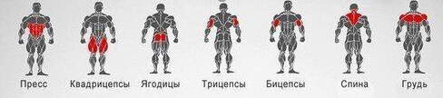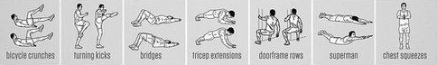

4.Ознайомити з різновидами волейболу;

<https://www.youtube.com/watch?v=WK5N0fb3h48>

Самі дивовижні правила у волейболі.

<https://www.youtube.com/watch?v=jxMV2BXC140>

Домашнє завдання:

Виконати вправи СФП та ЗРВ. Повторити подачу м’яча. Ознайомитись з різновидами волейболу.